COMUNICADO DE PRENSA

Palsgaard Brasil nombra nuevo CEO mientras se prepara para crecer

1 de octubre de 2025
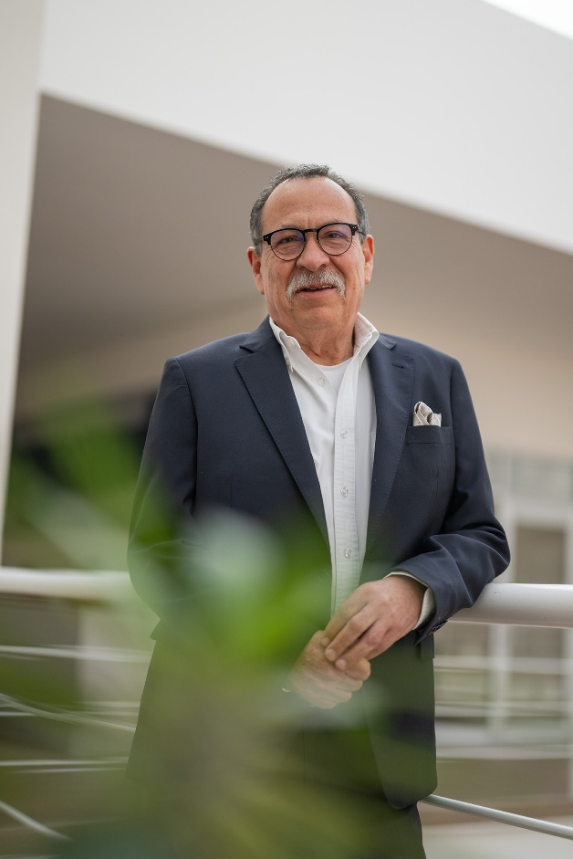
MARECHAL CÂNDIDO RONDON, Paraná, Brasil – El especialista en emulsionantes y estabilizantes Palsgaard ha nombrado a Miguel Hidalgo como su nuevo CEO en Brasil, con el objetivo de impulsar aún más el crecimiento en el País.

Hidalgo, quien asume el cargo el 1 de octubre, cuenta con 30 años de experiencia en Palsgaard y se ha desempeñado como presidente de la operación brasileña de la compañía desde 2018. Entre sus cargos anteriores destacan el de CEO de Palsgaard México y Director Regional de las Américas.

Asume la posición en un momento en que Palsgaard busca convertirse en el proveedor líder de emulsionantes e ingredientes especializados para la industria alimentaria en Brasil.

Enfocándose principalmente en soluciones de emulsionantes y estabilizantes para pasteles, chocolates y lípidos, la empresa se prepara para una nueva etapa de crecimiento bajo el liderazgo de Hidalgo.
Miguel Hidalgo, CEO de Palsgaard Brazil

Hidalgo afirmó:
“Me complace asumir este nuevo cargo mientras nos preparamos para seguir creciendo. Queremos asegurar que Palsgaard Brasil sea reconocida por la excepcional calidad y funcionalidad de nuestros emulsionantes e ingredientes especializados, así como por ofrecer los mejores servicios técnicos, de aplicación, desarrollo y logística.”

Palsgaard abrió su primera oficina de ventas en Brasil en 2008 y expandió sus operaciones con la adquisición de la mayoría accionaria de la empresa de ingredientes para panificación Candon en 2016. En 2022 completó la adquisición total.

Palsgaard Brasil cuenta con instalaciones de producción en el estado de Paraná, además de comercializar ingredientes producidos por sus filiales internacionales. Los clientes también tienen acceso a centros de aplicación y desarrollo, así como a profesionales técnicos locales e internacionales, quienes brindan apoyo personalizado en formulaciones.

Hidalgo añadió:
“Nuestros expertos poseen un amplio conocimiento de diferentes procesos industriales y de cómo aprovechar al máximo los emulsionantes y estabilizantes. Juntos, podemos ayudar a los clientes a crear y reformular productos perfectamente adaptados a sus necesidades, garantizando soluciones de calidad que satisfagan a sus consumidores objetivo.”

Para más información, por favor contacte a:

Mette Dal Steffensen
Corporate Identity & Communications Manager, Palsgaard A/S
mds@palsgaard.dk
+45 2073 4534

Acerca de Palsgaard

En Palsgaard, nuestro mundo – y nuestra área de especialización – son los emulsionantes de origen vegetal, y lo han sido por más de 100 años. Desde que inventamos el emulsionante vegetal en 1917, hemos estado a la vanguardia de la ciencia de los alimentos, desarrollando emulsionantes y estabilizantes que establecen nuevos estándares en nuestra industria.

Estamos orgullosos de desempeñar un papel pequeño pero crucial en la creación de alimentos deliciosos para una población en crecimiento, y también ofrecemos nuestras soluciones a mercados no alimentarios como polímeros y cuidado personal. A través de una estrecha colaboración con nuestros clientes, ayudamos a reducir el uso de recursos escasos, minimizar el desperdicio de alimentos y disminuir el impacto ambiental, todo ello sin comprometer la calidad del producto ni la eficiencia en la producción.

Nuestra cultura “heart-working” se trata de hacer negocios de manera personal. Trabajamos lado a lado con nuestros clientes para comprender sus retos y co-crear soluciones personalizadas y de valor agregado: desde innovar nuevos productos hasta reformular recetas y mejorar el desempeño en ASG.

Nuestra estrategia ASG está integrada en todo lo que hacemos: desde la optimización de recetas y el ahorro de energía hasta la elaboración de reportes transparentes alineados con los estándares actuales. Como expertos de nicho, combinamos un profundo conocimiento técnico con apoyo práctico a través de nuestros centros de aplicación y plantas piloto. Nuestro enfoque colaborativo genera confianza a largo plazo y tranquilidad, asegurando la seguridad en el suministro, la inocuidad alimentaria y el cumplimiento normativo en los mercados globales.

Somos propiedad de la Fundación Schou y contamos con más de 800 colaboradores en 20 países, además de seis fábricas y nueve centros de aplicación en cuatro continentes. En 2024, reportamos una facturación de 314 millones de euros (2.3 mil millones de coronas danesas).

Para más información, visite www.palsgaard.com

